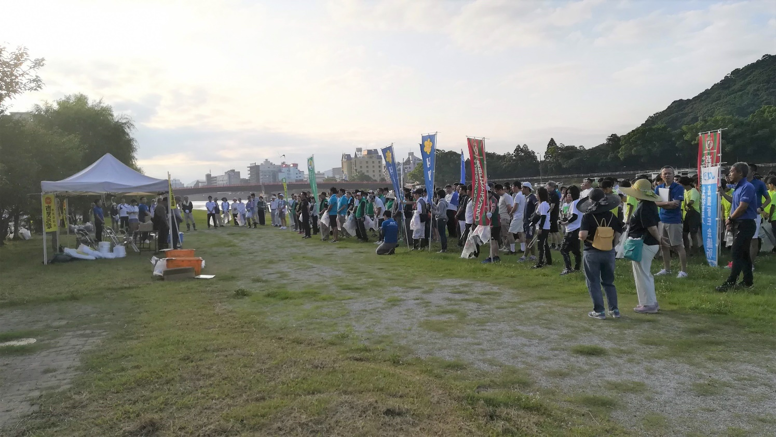

浦戸湾・七河川一斉清掃

安全の手引き

令和６年10月策定

浦戸湾・七河川一斉清掃実行委員会

**憲章文**

**澄みきった空　輝く太陽　広い海　緑の山々**

この美しい山河に，わたしたちの先人は，自由民権の思想を開花させました。それは近代日本のこころのふるさとでもあります。

わたしたちは，いま，この貴重な先人の遺産のうえに，さらに豊かで明るい市民生活をきずきあげるため，みんなで手をとりあって前進します。

ここに，わたしたち市民の自治と自律のさだめとして，この高知市民憲章を制定します。

1．鏡川を清潔なまちのシンボルにしましょう。

1．世界をむすぶ高い文化と教養のまちにしましょう。

1．たがいに親切にし，あたたかい社会をつくりましょう。

1．健康で働き，豊かなまちにしましょう。

1．交通ルールをまもり，事故のない安全なまちにしましょう。

**市民憲章について**

昭和42年，まちづくりの基本的な規律や目標を定め，互いに協力し努力をしていこうという，市民憲章運動が当時の社団法人高知青年会議所（現在の公益社団法人高知青年会議所）を中心に提唱されました。

この運動は，市民の共感と賛同を得て，昭和44年4月1日，全国で7番目に高知市民憲章は制定されました。鏡川のみどりの広場に制定記念の石碑があります。憲章文が刻まれたこの石碑は，当時の社団法人高知青年会議所が，高知市民憲章の制定と高知市民憲章推進協議会の発足を記念して建立したものです。

高知市民憲章制定以来，高知市民憲章推進協議会では，市民，企業，各種団体等の支援や協力により，さまざまな事業を行っています。

高知市民憲章イメージキャラクター

けんしょうくん

**はじめに**

　　平成元年，高知市制100周年と高知市民憲章推進協議会発足20周年を記念する事業として始まった「浦戸湾・七河川一斉清掃」は，自分たちのまちを自分たちできれいにしよう，自分たちでつくろうという高知市民の熱意に支えられ30年以上にわたって継続されてきました。高知市民の自主・自律と協働の証ともいえるこのすばらしい取組みを，私たちは将来にわたって引き継いでいきたいと思います。

　　参加される市民の皆さんに，清掃作業を楽しくかつ安全に行っていただくため，この手引きをご活用ください。

**浦戸湾・七河川一斉清掃の概要**

◆　作業内容　　浦戸湾及び河川の岸辺や堤防のごみ拾い等の環境美化作業

◆　実施時期　　３月上旬の日曜日

◆　実施時間　　午前７時30分から午前８時30分まで

　　　　　　　　（詳細は，毎年の実行委員会で決定されます。）

◆　主　　管　　浦戸湾・七河川一斉清掃実行委員会

◆　共　　催　　高知市民憲章推進協議会，高知県，高知市，高知市教育委員会

**清掃作業の手引き**

１　地域（町内会）での実施判断

　浦戸湾・七河川一斉清掃は，高知市民の自由で自主的な地域活動の一環として実施されています。

　各地域での清掃場所や作業内容，作業時間等については，地域の実情に応じて無理のない範囲で決めるようにしましょう。

（ただし，ごみの集積については，収集作業の支障にならないよう，午前8時30分までに完了してください。）

２　事前準備

　①　実施体制の確認

◆　各清掃場所での実施責任者を置くようにしましょう。

◆　清掃地域（場所）の様子を事前に見回り確認しておきましよう。

◆　当日の役割分担や，緊急時の連絡方法などを決めておきましょう。

②　緊急連絡

事故等が起きたときは，ケガ人を救助（緊急の場合は，消防・警察に通報）した後，直ちに実施責任者に連絡します。地域コミュニティ推進課にもご連絡ください。



**事故発生**

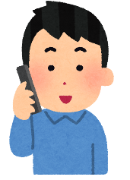

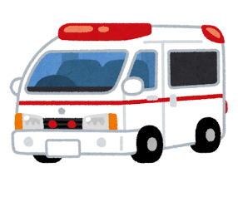

発見者が清掃場所の実施責任者に連絡・報告

症状が重篤，緊急を要する場合は119番通報

実施責任者が事務局（地域コミュニティ推進課）に連絡・報告

電話番号：088-823-9080

各本部の本部長へ情報共有

実施責任者へ事務局から

対応の指示

　③　保険

　　　　一斉清掃中の事故に対応するため，傷害保険と賠償保険に加入しています。

　　　　保険に関する問い合わせは，地域コミュニティ推進課にお願いします。

|  |  |  |  |
| --- | --- | --- | --- |
| 保険の種類 | 対象 | 内容 | 保険金額・支払限度額 |
| 傷害保険 | 本人 | 死亡・後遺障害 | 1,000万円 |
| 入院日額 | 5,000円 |
| 通院日額 | 3,000円 |
| 賠償保険 | 第三者 | 対人・対物　共通 | １億円 |

　④　清掃用具

　　　清掃用具は各実施本部にも用意しますが，数に限りがありますので，必要なものは参加者各自でご準備ください。

　　◆　各実施本部で用意するもの

・　ごみ袋（燃えるごみ（小，大）・燃えないごみ（小））

　　　・　土嚢袋

　　　・　ビニールひも

　　　・　軍手

　◆　参加者で準備いただくもの

・　ほうき，ちりとりなどの清掃に使用する道具

・　帽子・タオル

　　　・　飲み物

３　清掃作業（当日）

①　作業を始める前に

　　◆　清掃を始める前に，参加者の間で，**清掃中の注意事項や危険と思われる場所，**

**ケガや事故が発生したときの連絡先や対応について確認**しておきましょう。

　　◆　参加者名簿を備えるようにしましょう。（保険手続きの際に必要になります。）

　　◆　体調がすぐれない方には無理をしないように呼びかけましょう。

②　作業中

　　◆　作業全体の様子を確認する担当者を決めて，安全に作業できているか定期的

に見回りましょう。

**安全に参加するために（参加される皆さんへ）**

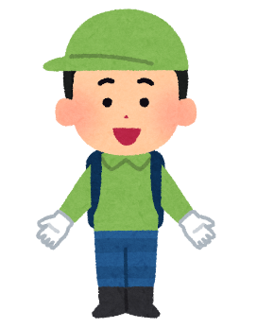

１　服装・持ち物

◆　動きやすく，清掃で汚れてもよい服装で参加しましょう。

◆　靴は長靴や運動靴（すべりにくいもの）にしましょう。

◆　帽子やタオルを持っていきましょう。

２　気をつけること

◆　清掃を始める前に，実施責任者や他の参加者の方たちと，注意事項や緊急時の連

絡先について確認をしておきましょう。

◆　作業の前に，安全に作業できる場所かどうかを確認しましょう。

◆　お互いに気を付け合い，声を掛け合いながら作業をしましょう。

◆　お子さんと一緒に参加される場合は，周囲の大人が協力して，お子さんの行動から目を離さないようにしましょう。

◆　子どもたちは，水辺に近づけないようにし，安全な場所での清掃のお手伝いや，見学をさせるようにしましょう。

◆　地震発生などの緊急時には，命を守る行動をとり，速やかに安全な場所へ避難しましょう。

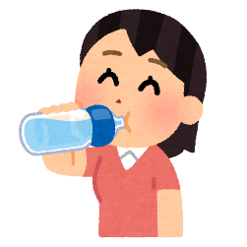

３　体調への配慮

◆　適宜休憩をとり，こまめに水分補給を行いましょう。

◆　体調がすぐれない場合は，無理をせず，作業をひかえましょう。

４　危険を避けるために

◆　危険な作業はやめましょう。

・　水上，水中のごみを無理に拾うのは，やめましょう。

・　テトラポット付近や急斜面など，足場の不安定な場所での作業はやめましょう。

危険スポット

　　・犬走り　　・テトラポット　　・川の中　　・堤防の斜面　など

※犬走り…垣と溝の間や土手の斜面に設けられた細長い通路や平地部分

◆　十分気をつけましよう。

・　護岸や犬走りは，苔が生える，泥がたまるなどして滑りやすくなっています。

・　草が茂った場所では害虫などが出るおそれがあります。

・　草刈りをする際は，周囲の安全を十分確認しましょう。

・　草刈り機を使う場合は，ゴーグル・ヘルメットなどの保護具を着用

　しましょう。

・　道路端での作業では，通行する車両に気をつけましょう。

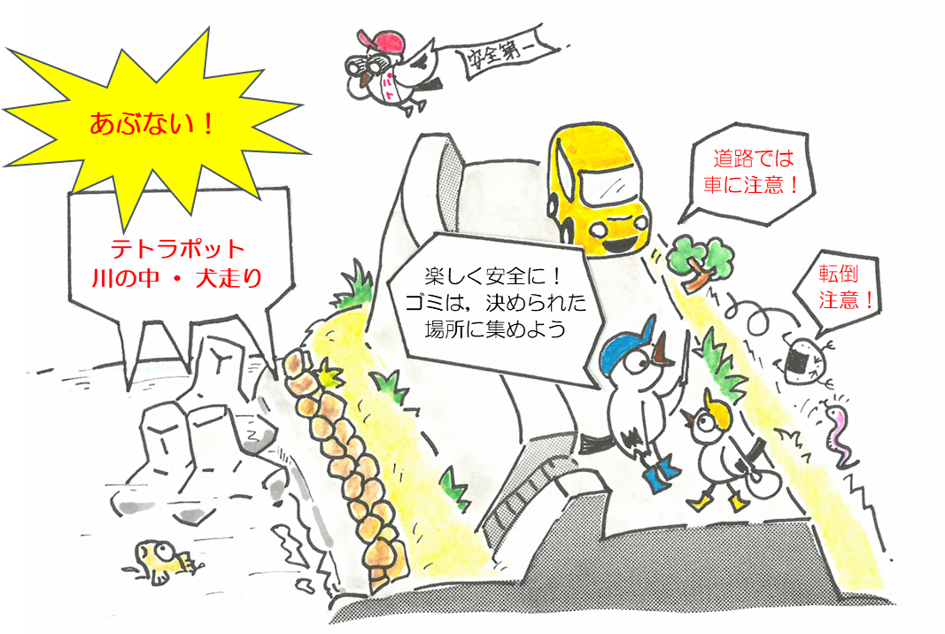

ごみ

５　ごみの出し方

◆　ごみは「燃えるごみ」「燃えないごみ」に分けて，袋に入れてください。

◆　午前８時30分までには清掃を終え，決められたごみ集積場所にごみを集めましょう。集積場所以外に集められたごみは，収集できません。

◆　草は，必ずひもで束ねるか，ごみ袋に入れてください。

◆　家庭ごみは絶対に出さないでください。

◆　野焼きはしないでください。

＜参考様式＞

**町内会メモ**

|  |  |  |
| --- | --- | --- |
| 清掃の実施責任者 | 名前 | 高知　花子 |
| 連絡先 | △△△―△△△△―△△△△ |
| 副責任者 | 名前 | 土佐　太郎 |
| 連絡先 | □□□―□□□□―□□□□ |
| 集合時間 | 午前７時３０分 | |
| 集合場所 | ○○橋の北詰 | |
| 参加人数 |  | |
| 注意事項 | ・無理をせず，適宜休憩をとりながら清掃する。  ・ごみは分別し，集積場所に集める。  ・水辺で作業するときは，安全に十分気をつける。  ・怪我人が出た場合は，実施責任者又は副責任者に報告する。 | |

**※この様式は高知市ホームページに掲載していますので，ご活用ください。**

＜参考様式＞

**参加者名簿**

第　　回浦戸湾・七河川一斉清掃　参加受付名簿

清掃実施日　：　令和　　年　　月　　日

清掃場所　：

|  |  |  |  |
| --- | --- | --- | --- |
| No. | 氏名 | No. | 氏名 |
| １ |  |  |  |
| ２ |  |  |  |
| ３ |  |  |  |
| ４ |  |  |  |
| ５ |  |  |  |
| ６ |  |  |  |
| ７ |  |  |  |
| ８ |  |  |  |
| ９ |  |  |  |
| 10 |  |  |  |
| 11 |  |  |  |
| 12 |  |  |  |
| 13 |  |  |  |
| 14 |  |  |  |
| 15 |  |  |  |
| 16 |  |  |  |
| 17 |  |  |  |
| 18 |  |  |  |
| 19 |  |  |  |
| 20 |  |  |  |

|  |
| --- |
| ＜策　定＞　令和6年10月  ＜編　集＞　浦戸湾・七河川一斉清掃実行委員会  （事務局：高知市市民協働部　地域コミュニティ推進課）  〒780-8571  高知市鷹匠町２丁目１番43号　高知市役所たかじょう庁舎 ２階  電 話：088-823-9080 Fax： 088-824-9794  E-mail：[kc-102000@city.kochi.lg.jp](mailto:kc-102000@city.kochi.lg.jp) |